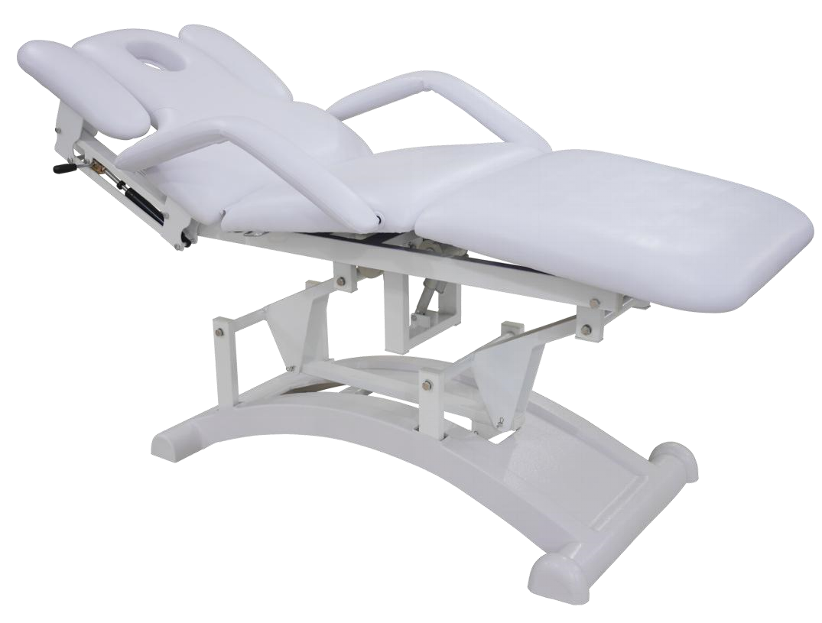

**Navodila za uporabo**

**TS-2165**

○Beli krog pomeni originalna funkcija.

●Črni krog pomeni povečanje funkcionalnoti, in stranke si lahko same upravljajo funkcije.

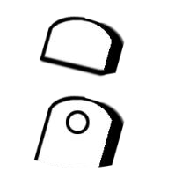

Funkcija za vzglavje



Nastavitev

naslonjala

Prevl

eka

Višina

Pedalka

ka

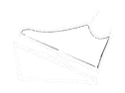

75

°



6

40

mm

825

mm



155

°

Srednji del in opora za noge

**Opomba: Največja nosilnost tega izdelka je 200-250 kg, priporočamo, da je max 200kg .**

Oblika izdelka je preprosta in elegantna, stil usnja je nov in edinstven s PU usnjem, da je bolj udoben. Kar zadeva zunanjega videza, uporabite plastično zaščito, da prekrijete kovinske dele in preprečite, da bi bili kovinski deli vidni stranki in tako je izdelek bolj nežnen na pogled.

█ Zasnova izdelka je v skladu s človeškim telesom, najmanjša višina

je samo 680 mm, največja nastavljiva višina tega izdelka je do 900 mm.

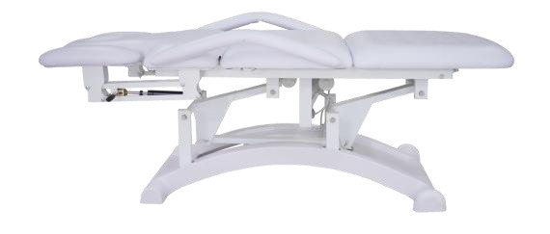

6

4

cm

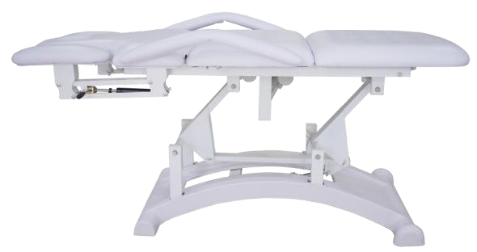

82.5

cm

█  Kot naslonjala izdelka lahko doseže 75°, srednji del in opora za noge se lahko dvigne od 180° vodoravno do 155°.

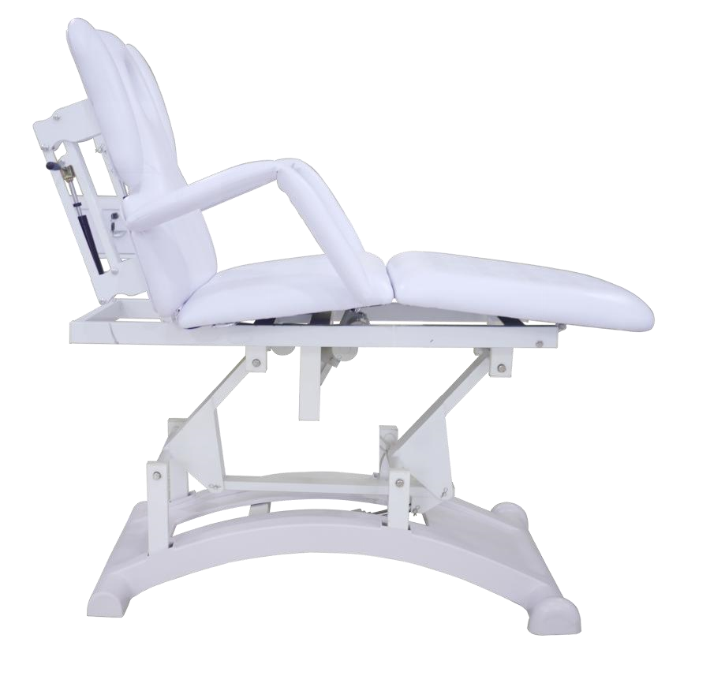

75

°

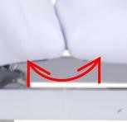

155

°

█ Na voljo je 1 par odstranljivih naslonov za roke za stranko, ki leži na hrbtu, 1 par nastavljivih naslonov za roke za stranko, ki leži na trebuhu.

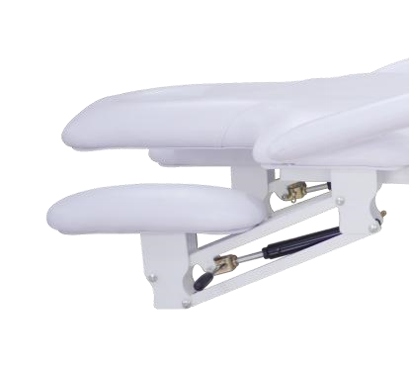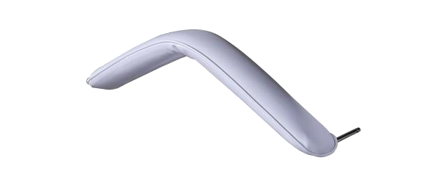

█ Vzglavnik naslonjala je mogoče odstraniti in ima odprtino za dihanje.

2 kolesi za enostavno premikanje.

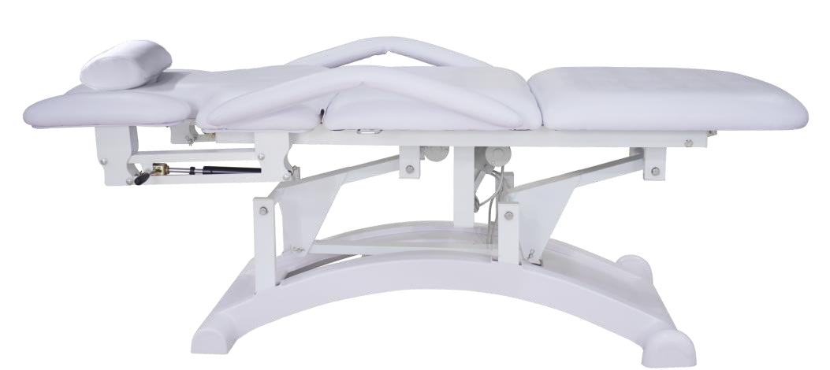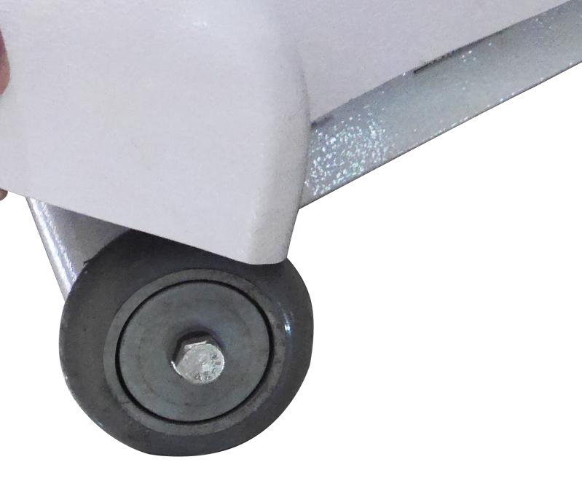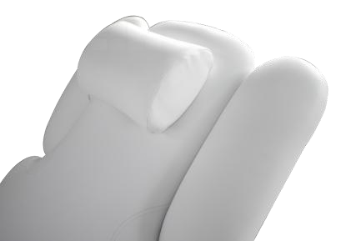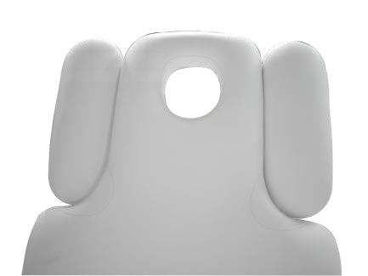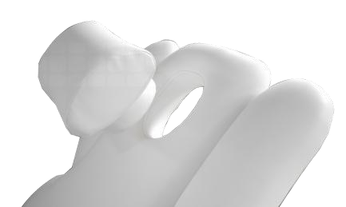

█ Mizo postavite v položaj blizu vtičnice in ga nato namestite.

█ Vtič napajalnega kabla mora biti priključen na zračno stikalo.

█ Mize ne postavljajte v bližino virov toplote, neposredne sončne svetlobe in vlažnih mest.

█ Mizo postavite na nizko, debelo in široko lego, razdalja okoli stene pa mora biti večja od 80 cm, da se ljudje lahko premikajo.

█ Pred uporabo izdelka morate pravilno razumeti nadzorno ploščo:

Skupna nadzorna plošča, pri uporabi skupne nadzorne plošče samo držite gumb, miza bo delovala v skladu z navodili ključnih dejanj, spustite gumb, izdelek preneha delovati.

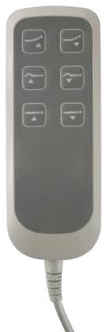

①

②

③

④

⑤

⑥

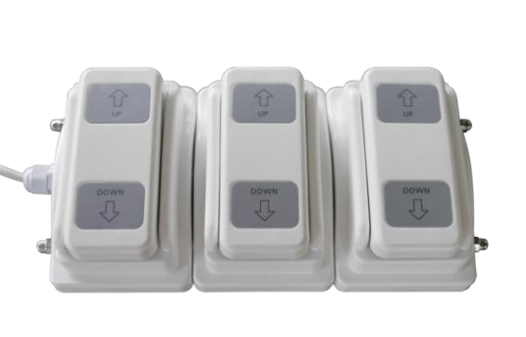

①

②

③

④

⑤

⑥

Ročni upravljalec Pedalka

① Gumb za naklon zaslona - gor ② Gumb za naklon zaslona-dol

|  |  |
| --- | --- |
| ③ Gumb za naklon sedeža- gor | ④ Gumb za naklon sedeža - dol |
| ⑤ Gumb za dvig- gor | ⑥ Gumbza dvig- dol |

# Podrobnosti

|  |  |  |  |  |  |
| --- | --- | --- | --- | --- | --- |
| Št. | Ime | Slika produkta | Vzroki za poškodbo | Povratna informacija | čas |
| 01 | Vijaki |  | Poškodovan pri vzdrževaju izdelka | Povzroča rjo na izdelku |  |
| 02 | Obešalo |  | Poškodovan pri vzdrževanju izdelka | Povzroča rjo na izdelku |  |
| 03 | Električni motor |  | Napenjanje | Mize ni mogoče dvigniti ali naslonjala in velikega kota nog ni mogoče nastaviti | 10000 x |

Pogosta uporaba teh komponent lahko povzroči zastaranje, poškodbe itd. Vendar je to normalen pojav. Toda glede varnosti potrošnikov bi morali uporabniki

redno pregledovati in vzdrževati ter zamenjati starajoče se komponente, da se izognete nesrečam. Te komponente je mogoče dobiti pri prodajalcih. Preglede in vzdrževanje morajo izvajati strokovnjaki.

# Vzdrževanje izdelka

█ (1) Izklopite napajanje, ko izdelka ne uporabljate;

█ (2) Ne zlagajte drobnih predmetov na mizo, ne uporabljajte ostrih pripomočkov na mizi;

█ (3) Izdelek je treba postaviti v suho okolje;

█ (4) Izdelek ne more prenesti udarca, zato na izdelek ne postavljajte težkih predmetov, težjih od 100 kg;

█ (5) Mejna obremenitev izdelka je 200 kg, pri uporabi izdelka, pri varnostni obremenitvi 150 kg, izogibajte se uporabi pri ljudeh, ki tehtajo 160 kg;

█ (6) Če izdelek ne deluje, kontaktirajte dobavitelja!

# Čiščenje izdelkov

█ (1) Izklopite napajanje med čiščenjem izdelka;

█ (2) Pri čiščenju izdelka ne pozabite odstraniti drugih predmetov iz izdelka, da preprečite zdrs med postopkom čiščenja, kar bi povzročilo poškodbe in poškodovanje blaga;

█ (3) Za čiščenje izdelka ne pršite vode, sicer bo prišlo do puščanja izdelka ali kratkega stika in lahko povzroči električni udar ali poškodbe izdelka, ne deluje in tako naprej;

█ (4) Pri čiščenju uporabite posebno čistilno sredstvo, oljnate tekočine ni mogoče uporabiti, sicer bo povzročila kontaminacijo usnja, korozijo in druge pojave;

█ (5) Pri čiščenju ne uporabljajte čistilnega sredstva s tekočim barvilom, sicer lahko poškodujete lokalno barvo usnja;

█ (6) Ne uporabljajte čistilnega sredstva z jedko tekočino, sicer lahko poškodujete plastiko in usnje.

# Pomembna varnostna navodila

█ Pred uporabo izdelka pravilno namestite in postavite.

█ Pred namestitvijo ne priključite napajalnika izdelka, da preprečite poškodbe izdelkov ob napačni uporabi.

█ Ko premikate ali čistite izdelek, izklopite napajanje. Vtiča se ne dotikajte z mokrimi rokami, sicer lahko povzročite nevarne stvari, kot je električni udar, požar ali okvaro izdelka.

█ Napajalnega kabla izdelka ni mogoče vleči, stiskati ali treti, sicer se bo izkazalo, da izdelek ne deluje.

█ Prosimo, da izdelka ne stresate, ne udarjate, sicer se bo izdelek poškodoval.

█ Ko izdelek deluje, lahko največji tok doseže 10 A ali več, zato morate pri izbiri električne vtičnice upoštevati čim večji električni tok. Če je mogoče, uporabite ločeno električno vtičnico, da preprečite izpad električne energije ali požar zaradi preobremenitve.

█ Napajalna napetost izdelka je 110 V/220 V, izberite pravilno napetost, da se izognete opeklinam notranjih električnih delov.

█ Če je napajalni kabel poškodovan, ga pravočasno zamenjajte ali se obrnite na prodajalca za prodajne storitve.

█ Okoli izdelka ne postavljajte vnetljivih snovi.

█ Ne postavljajte predmetov, katerih barva površine ni v skladu z izdelkom, sicer lahko pride do barvanja.

█ Za čiščenje izdelka ne pršite vode, sicer bo prišlo do puščanja izdelka ali kratkega stika ter lahko povzroči električni udar ali poškodbe izdelka, potem ne bo deloval.

█ Izdelka ne izpostavljajte soncu, sicer lahko pride do spremembe barve.

█ Prosimo, izklopite napajanje. Če izdelek ne bo dlje časa deloval.